ПРИМЕНЕНИЕ МОДЕРНИЗИРОВАННЫХ РЕЗЦОВ RLS PDC КАК МЕТОД СНИЖЕНИЯ ВИБРАЦИЙ И УВЕЛИЧЕНИЯ МЕХАНИЧЕСКОЙ СКОРОСТИ ПРОХОДКИ НА МЕСТОРОЖДЕНИЯХ ЗАПАДНОЙ СИБИРИ

Кузьмин Никита Павлович

ТИУ, г. Тюмень

nikita.nik.kuzmin@mail.ru

Долото с поликристаллическими алмазными резцами (PDC – polycrystalline diamond compact) является одним из наиболее распространенных буровых инструментов, который взаимодействует непосредственно с горными породами, разрушая их, с целью создания цилиндрической выработки от поверхности земли до забоя скважины, как для разведки, так и для добычи нефти и газа. По оценочным данным, долота PDC используются на более чем 90% общей длины бурения во всем мире за счет их высокой эффективности разрушения породы.
В связи с особенностями своей конструкции данные долота являются безопорными, вследствие чего главным инструментом для разрушения пород являются PDC резцы. Поэтому срок службы долот с данным вооружением ограничивается во многом низкой ударной прочностью его резцов. При столкновении долота со сложным, неоднородным пластом возникают вибрации, негативно влияющие как на долото, его вооружение так и весь буровой инструмент в целом. К таким вибрациям относят прерывистое скольжение и отскок долота от забоя, данные вибрации были определены как одни из основных причин повреждения долот PDC. Пример повреждение долота PDC, вызванное его нежелательными вибрациями показан на рисунке 1. Последствием данных разрушений резцов является снижение скорости бурения, проведение дополнительных спускоподъемных операций, что приводит к значительному увеличению затрат на бурение.
Одной из эффективных мер по преодолению и предупреждению проблем, связанных с возникновением вибраций вследствие работы PDC долота является оптимизация его конструкции, в том числе конструкции самого резца PDC, которыми оснащаются данные долота. Как правило, стандартный резец PDC, обычно, имеет цилиндрическую форму и состоит из твердосплавной подложки, поверх которой накладывается поликристаллическая алмазная пластины, толщина которой может меняться в пределах от 0,5 до 5 мм.
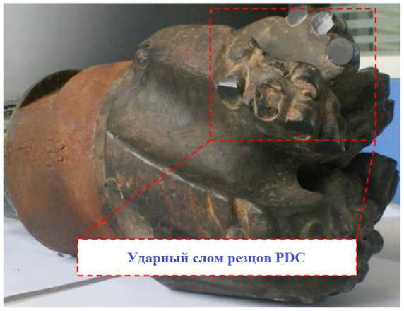

Рисунок 1 – Повреждение долота PDC, вызванное его нежелательными вибрациями.
Вопросом усовершенствования долот PDC активно занимаются как российские, так и крупные зарубежные компании. Среди лидеров в этом направлении можно выделить Smith Bits компании Schlumberger.
Далее рассмотрим и проанализируем некоторые наиболее успешные примеры внедрения модернизированных поликристаллических резцов, а также результат их работы применения.
Компания Baker Hughes в рамках своего нового долота представила модернизированные резцы Stabilis. Конструктивной особенностью данных резцов является уникальная форма алмазной таблетки. Резец имеет усеченную форму с двойной фаской, где основная грань плавно переходит на грань большего диаметра в направлении торцевой части алмазного слоя. За счет данного решения компании удалось добиться усиления фрезы Stabilis, повысив не только долговечность его работы, но и обеспечить устойчивость к вращению, за счет снижения колебаний крутящего момента на долоте при бурении, что привело к повышению скорости проходки и повышению общей производительности спуска.
Компанией Schlumberger был разработан вращающийся резец PDC ONYX 360, который помог снизить износ и тепловыделение при трении, которое имеет высокие значения при использовании обычных резцов PDC, тем самым продлив срок службы бурового долота и повысив скорость бурения.
Расположенные в зонах с наибольшим износом режущей структуры резцов бурового долота, технология ONYX 360 использует всю алмазную кромку для срезания пласта при вращении долота, тем самым распределяя износ по всей его окружности. Для сравнения, в обычном долоте PDC резцы используются лишь на 10-40% от всей площади режущей кромки резца. При этом неиспользуемая часть поверхности резца может доходить до 90%. Вращение позволяет алмазной кромке дольше оставаться острой, при этом продлевая срок службы бурового долота и увеличивая скорость проходки по сравнению со стандартной фиксированной фрезой PDC. Конструктивной особенность этих резцов является вал ONYX 360 интегрированный в твердосплавную подложку и корпус долота, который обеспечивает удержание и вращения резцов во время процесса бурения. Во время полевых испытаний долота с вращающимися резцами, технология ONYX 360 показала эффективность в бурении песчаников путем увеличения скорости проходки на 26%, показывая при этом равномерный износ резца.
Компания Smith Bits из группы Schlumberger разработала усовершенствованное гибридное долото, поместив в его центре резец конической формы PDC Stinger, что поспособствовало снижению боковой вибрации долота и увеличению локального разрушающего напряжения горной породы. Вскоре после этого компания Smith представила новое решение по использованию этой же технологии PDC Stinger в своих долотах, разместив конические резцы уже на лезвии инструмента, что позволило легче сконцентрировать буровую нагрузку и улучшить контроль поверхности инструмента. Успешность данного решения, по использованию конических резцов Stinger была доказана при полевых работах, позволив увеличить скорость проходки до 20%, а испытываемые при этом боковые вибрации уменьшились при значительном повышении ударной устойчивости. Долота успешно применялась для раскуривания интервалов под эксплуатационную колонну на месторождениях Республики Коми. Бурение осуществлялось в Девонской системе, которая представлена толщей карбонатно-терригенных отложений. МСП при этом оказалась выше на 40%, благодаря чему компания сократила время бурения на 5 дней по сравнению с планом.
Среди прочих способов усовершенствования конструкции PDC резцов, разработанные подразделением Smith Bits, компании «Schlumberger», можно отметить такие технологии, как Viking Bits и AxeBlade. Вторые, в свою очередь, имеют элементы с уникальной геометрией, которые разрушают горную породу комбинацией срезания и дробления. Этот метод позволяет удалить больше породы, путем углублению резца в породу на 20% больше обычно и обеспечить более высокую мгновенную скорость проходки при использовании той же нагрузки на долото и скорости вращения, что и у традиционных резцов PDC. Применение данной технологии, повышает среднюю эффективность работы резцов на 29% в карбонатных породах и на 4% в песчаниках. Применение данных долот позволило увеличить эффективность бурения карбонатных коллекторов Ярактинского месторождении в Восточной Сибири, увеличив механическую скорость проходки на 70%.
Как видим из представленного краткого обзора, на сегодняшний день существует большой интерес со стороны компаний к совершенствованию конструкции бурового долота, в частности, в области инновации и модернизации конструкции долота с поликристаллическими алмазными резцами PDC. Стоит отметить, что большая часть существующих исследований в данной области направлена на повышение эффективности разрушения породы и оптимизацию механических характеристик цельного бурового долота. При этом работы по исследованию и внедрению инновационных резцов PDC, позволяющие главным образом снизить вибрации при работе долота в научном сообществе можно встретить редко.
Далее рассмотрим и проанализируем, технологию позволяющую повысить эффективность и долговечность использования безопорных долот с поликристаллическим алмазным вооружением, путем применения инновационных резцов PDC, имеющие гребенчато-лестничную форму или RLS (ridge-ladder-shaped), которые имеет режущие поверхности в форме гребня и несколько режущих кромок со ступенчатым распределением, как показано на рисунке 2.
В результате работы данного устройства планируется улучшение концентрации напряжений в горной породе и снижение удельной механической энергии (УМЭ), способствующее лучшему отслоению больших кусков горных пород и мгновенных ударных воздействиях. При этом главной задачей применения технологии RLS является уменьшение разного рода вибраций, возникающих при контакте долота с породой во время бурения и повышение механическая скорость проходки (МСП).
Для исследования эффективности технологии и сравнения со стандартными PDC фрезами, резцы RLS и обычные резцы PDC изготавливались и проходили испытания в аналогичных лабораторных условиях, с использованием одной установки. Наглядное отличие конструкции данных резцов и стандартных представлено на рисунке 3.
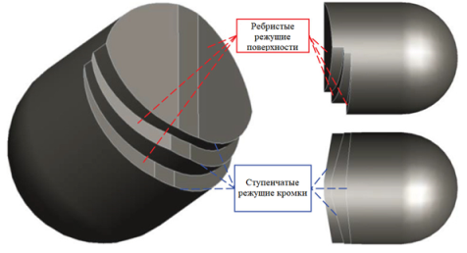

Рисунок 2 – Структура резца RLS PDC

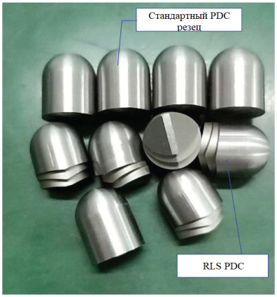

Рисунок 3 – Образцы двух типов фрез PDC

Для детального сравнения конструкционных особенностей усовершенствованных фрез, а также сравнение их с фрезами стандартной формы, имеющих плоское режущее основание, проводились лабораторные испытания на экспериментальных установках. Приоритетной задачей являлся анализ действующих сил на два типа резца, их численное значение и зависимость по времени. Для наглядного сравнения используем диаграммы действующих сил по времени, представленных на рисунке 4.
Первый график отражает действие силы резания, вектор которой направлен перпендикулярно передней поверхности резца. Как правило, данная сила зависит от усилия, необходимого для осуществления процесса срезания верхнего слоя пород на забое. Можем наблюдать, что значения при работе RLS резцов меньше, а амплитуда колебаний этих значений значительно ниже, чем при работе стандартного резца.
Из второго графика, представленного действием продольной силы, мы видим значительную разницу в показаниях. Так, для новых резцов в некоторые моменты работы долота значения продольной силы отличались более чем в пять раза от значений стандартных резцов.
На диаграмме действия боковой силы, модифицированные резцы на протяжении всего времени работы показывают крайне низкие значение близкие к нулю, при том, что значения резцов стандартной конструкции изменяются в широком диапазоне.
Из сравнения видно, что режущие, поперечные и продольные силы, действующие на резцы RLS PDC, меньше и имеют незначительные колебания по сравнению с обычными резцами PDC, что указывает на то, что первые обладают лучшими режущими механическими свойствами. Из этого следует, что непредвиденные вибрации во время бурения, такие как, прерывистое скольжение и отскок долота от забоя, могут иметь меньшие значения, только за счет использования долот оснащёнными поликристаллическими алмазными резцами RLS. Снижение вибраций позволит повысить скорость бурения, срок службы бурового долота и его вооружения. При этом стоит отметить, что боковые силы, действующие на оба типа резцов PDC, на порядок ниже, чем режущие и продольные силы, поэтому боковые динамические характеристики бурового долота не учитывается в последующих исследованиях.
При этом стоит отметить, что конструкция RLS PDC, представляющая собой ребристые режущие поверхности и режущие кромки со ступенчатым распределением, благодаря своей особенности расположения кромок ни как не изменяют цилиндрическую форму фрезы. Таким образом, при том же радиусе, значении угла и глубине резания фрезы RLS PDC будут создавать бороздки той же площади поперечного сечения, что и обычные фрезы PDC, не смотря на лестничное расположение кромок резца.
Экспериментальные результаты, показывают, что резцы RLS PDC имеют лучшие режущие механические свойства, чем обычные резцы PDC, что связано с их особой конструкцией. Обычный резец PDC имеет глубину резания d, а его плоская режущая поверхность распределяет напряжение, действующее на породу, вдоль области контакта, как показано на рисунке 5. При этом, режущие кромки RLS резца со ступенчатым распределением могут разложить общую глубину резания с условным значением d на более мелкие фрагменты - d1, d2 и d3. Режущая поверхность в форме гребня оказывает сосредоточенную нагрузку вокруг области выступа, оказывая тем самым большую нагрузку на горную породу, чем при действии обычных резцов PDC. Совмещение этих двух эффектов может позволить резцам RLS PDC удалять горную породу с поверхности забоя более эффективно, чем обычные резцы PDC.
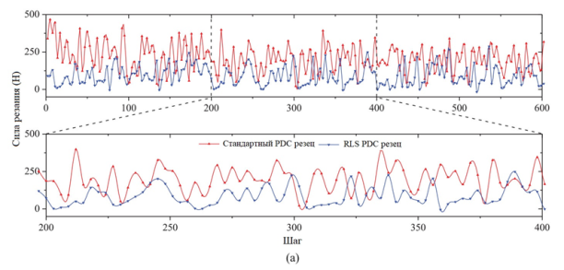
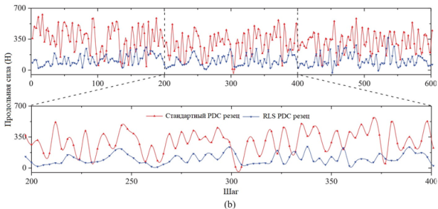

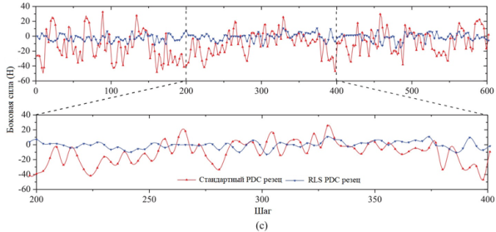
Рисунок 4 – Диаграммы сил, действующих на два типа резцов PDC.
а) сила резания; б) продольная сила; (c) боковая сила

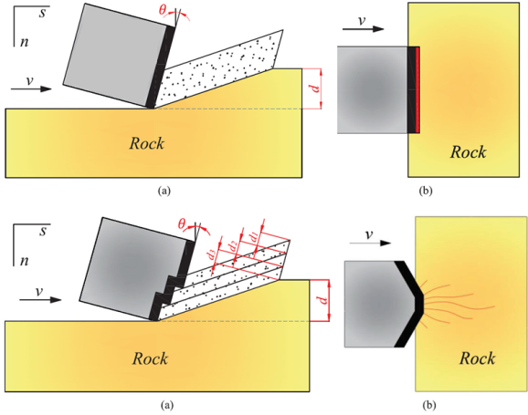
Рисунок 5 – Стандартный резец PDC и модифицированный резец RLS, в (а) продольном сечении и (б) поперечном
Для определения степени влияние RLS PDC резцов на процесс бурения строились графики зависимостей параметров бурения по времени. Кривые угловой скорости обычных и новых долот PDC показаны на рисунке 6. Видно, что оба типа конструкции резцов PDC демонстрируют прерывистую вибрацию разной степени с повторяющимся чередованием фаз прерывистого и проскальзывающего движения. В фазе прилипания угловые скорости обоих долот PDC равны или близки нулю. При попадании в фазы проскальзывания угловые скорости возрастают в несколько раз за очень короткое время, что может привести к выходу из строя бурового долота и снижению эффективности бурения. Между тем, фазы прихвата нового долота PDC короче, чем у обычного долота PDC, что указывает на то, что первое имеет лучшую способность непрерывного бурения.
Оценку крутильной вибрации – stick-slip, при которой происходит проскальзывание долота с резким ускорением и замедлением – прерывистое движение, можно осуществлять с использованием стандартов классификации предложенных Baker Hughes [18]. В соответствии с этой оценкой stick-slip вибрации бурового инструмента, чем выше степень, тем вибрация является более серьезной, прерывистая вибрация обычного долота PDC соответствует 5 степени, а новое долото PDC можно отнести к классу 3. Таким образом, делаем вывод, что использование резцов RLS PDC может уменьшить значения крутильной вибрации – stick-slip, предотвращая тем самым резкие проскальзывания долота и уменьшая крутящий момент на инструменте.
Интересно, что в процессе бурения стандартного долота PDC наблюдалось обратное вращение, это проявлялось в том, что скорость вращения в некоторые моменты падала ниже нуля, однако этого не наблюдалось для нового долота PDC. Для обычного долота PDC, его вращение в обратном направлении взывает развитие обратного реактивного крутящего момент от породы, который представлен как крутящий момент больше нуля на рисунке 6. Вследствие этого может происходить дополнительный износ резцов и их потеря, что значительно сократит срок службы долота в целом. Основываясь на этом, мы можем прийти к выводу, что потерю зуба бурового долота можно в определенной степени уменьшить, установкой резцов RLS PDC, что может впоследствии снизить стоимость бурения.
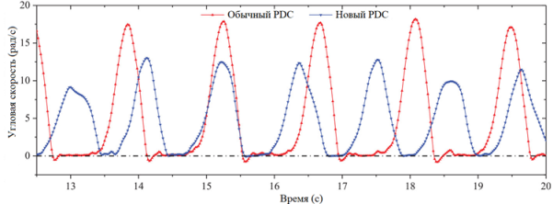
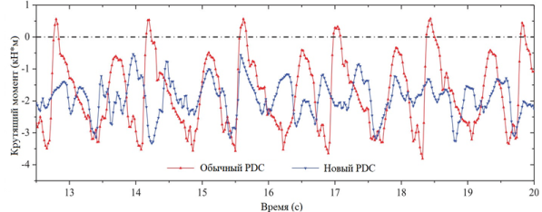
Рисунок 6 – Кривые изменения угловой скорости реактивного крутящего момента во времени для обычных и новых долот PDC

Кроме того, особое внимание уделяется осевым перемещениям обоих типов долот PDC, проявляющиеся в виде подскакивания породоразрушающего инструмента на забое в процессе бурения. Как видно из рисунка 7 (а), как обычные, так и новые долота PDC в процессе бурения испытывают разную степень подпрыгивания долота, характеризующегося отрицательной МСП на коротком временном интервале. Однако отскок обычного долота PDC более серьезный, чем у нового RLS PDC. Следовательно, можно сказать, что использование резцов RLS PDC позволяет не только снизить осевую вибрацию бурового долота, но и повысить его осевую скорость бурения, что наглядно демонстрирует тот факт, что новое долото PDC имеет большую глубину бурения, как показано на рисунке 7 (b).
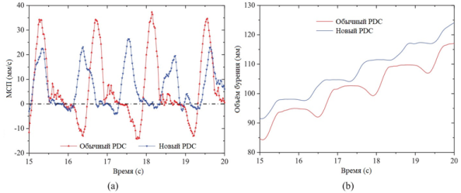
Рисунок 7 – Осевые движения обычных и новых долот PDC

Основываясь на приведенных выше результатах анализа исследований работы долота с новыми резцами, можно сделать вывод, что внедрение RLS PDC технологии способно эффективно снизить нежелательные динамические перемещения, такие как прерывистое скольжение и отскок долота, возникающие, непосредственной, при работе долота с породой. Это способствует продлению срока службы бурового долота и увеличению эффективности разрушения горных пород. В результате скорость бурения заметно улучшится.
Проанализировав данную технологию, а также существующие методы, связанные с модернизацией PDC резцов долота описанных в пункте 1, можно выделить ряд преимуществ которыми обладает гребенчато-лестничная форма - RLS, и которых лишены другие модернизации:
- Инновационная режущая структура улучшает концентрацию напряжений, действующих на породу, и снижает УМЭ. Тем самым увеличивает скорость проходки.
- Режущие, поперечные и продольные силы, действующие на резец RLS PDC, снижены, также как и колебания этих значений. RLS PDC имеет более высокую эффективность резания из-за своего особого механизма разрушения породы.
- Использование резцов RLS может эффективно уменьшить скачкообразную вибрацию, отскок долота и обратное вращение бурового долота, что впоследствии улучшит скорость проходки.
Главной целью данной работы являлся анализ эффективности использования модернизированных резцов RLS PDC для повышения производительности бурения за счет снижения вибраций и увеличения механической скорости проходки. Данная технология показала снижение показателей нежелательных вибраций, негативно влияющих на процесс бурения.
Данная модель модернизированных резцов может быть рекомендована к применению на месторождении Западной Сибири, преимущественно, для бурения интервала под эксплуатационную колонну. Как правило, данный интервал представлен переслаиванием терригенных пород – алевритов, алевролитов и песчаников, бурение которых рекомендуется проводить долотами с поликристаллическими алмазными резцами PDC. Применение долот с RLS PDC резцами позволит снизить динамические воздействия на долото, улучшить концентрацию напряжений, действующих на породу и снизить скачкообразную вибрацию, отскок и обратное вращение бурового долота, тем самым увеличить скорость проходки и сократить время и средства на строительство скважин.

Список литературы
- Hu YB, Di QF, Zou HY, et al. Drillstring dynamics and control technologies and new progress. Petrol Eng 2006; 34(6): 7–10 p. - Text : electronic.
- Huang ZQ, Xie D, Xie B, et al. Investigation of PDC bit failure base on stick-slip vibration analysis of drilling string system plus drill bit. J Sound Vib 2018; 417: 97–109 p. - Text : electronic.
- Huang ZQ, Ma YC, Li Q, et al. Geometry and force modeling, and mechanical properties study of polycrystalline diamond compact bit under wearing condition based on numerical analysis. Adv Mech Eng 2017; 9(6): 1–15 p. - Text : electronic.
- M. T. Albdiry and M. F. Almensory, “Failure analysis of drillstring in petroleum industry: a review,” Engineering Failure Analysis, vol. 65, pp. 74–85, 2016
- T. Richard, C. Germay, and E. Detournay, “A simplified model to explore the root cause of stick-slip vibrations in drilling systems with drag bits,” Journal of Sound and Vibration, vol. 305, no. 3, pp. 432–456, 2007. - Text : electronic.
- Третьяк А.А. Влияние вибраций на прочностные свойства буровых коронок, армированных алмазно–твердосплавными пластинами // Строительство нефтяных и газовых скважин на суше и на море. 2016. № 10. С. 20–24. – Текст : непосредственный.
- Бадретдинов Т.В., Ишбаев Г.Г., Балута А.Г., Шарипов А.Н., Драган А.Ю., Ямалиев В.У. Снижение вибрационной нагрузки на породоразрушающий инструмент и элементы КНБК путем применения демпфирующего переводника // Бурение и нефть. 2017. № 7. С. 44–49. – Текст : непосредственный.

